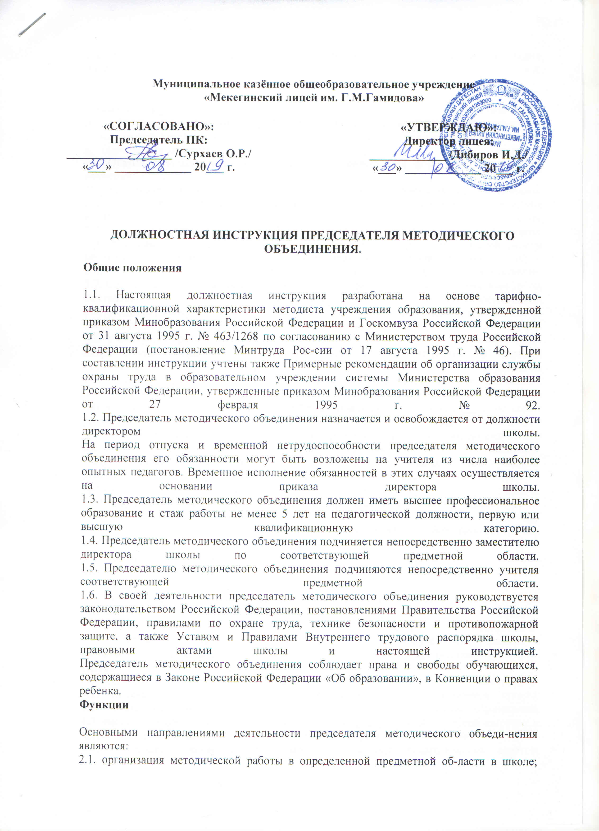
Муниципальное казённое общеобразовательное учреждение
«Мекегинский лицей им. Г.М.Гамидова»

«СОГЛАСОВАНО»:  Председатель ПК:  __________________ /Сурхаев О.Р./  «___» _____________ 20___ г. |  | «УТВЕРЖДАЮ»:  Директор лицея:  _____________ /Дибиров И.Д./  «___» _____________ 20___ г.

ДОЛЖНОСТНАЯ ИНСТРУКЦИЯ ПРЕДСЕДАТЕЛЯ МЕТОДИЧЕСКОГО ОБЪЕДИНЕНИЯ.
Общие положения
1.1. Настоящая должностная инструкция разработана на основе тарифно-квалификационной характеристики методиста учреждения образования, утвержденной приказом Минобразования Российской Федерации и Госкомвуза Российской Федерации от 31 августа 1995 г. № 463/1268 по согласованию с Министерством труда Российской Федерации (постановление Минтруда Рос-сии от 17 августа 1995 г. № 46). При составлении инструкции учтены также Примерные рекомендации об организации службы охраны труда в образовательном учреждении системы Министерства образования Российской Федерации, утвержденные приказом Минобразования Российской Федерации от 27 февраля 1995 г. № 92.
1.2. Председатель методического объединения назначается и освобождается от должности директором школы.
На период отпуска и временной нетрудоспособности председателя методического объединения его обязанности могут быть возложены на учителя из числа наиболее опытных педагогов. Временное исполнение обязанностей в этих случаях осуществляется на основании приказа директора школы.
1.3. Председатель методического объединения должен иметь высшее профессиональное образование и стаж работы не менее 5 лет на педагогической должности, первую или высшую квалификационную категорию.
1.4. Председатель методического объединения подчиняется непосредственно заместителю директора школы по соответствующей предметной области.
1.5. Председателю методического объединения подчиняются непосредственно учителя соответствующей предметной области.
1.6. В своей деятельности председатель методического объединения руководствуется законодательством Российской Федерации, постановлениями Правительства Российской Федерации, правилами по охране труда, технике безопасности и противопожарной защите, а также Уставом и Правилами Внутреннего трудового распорядка школы, правовыми актами школы и настоящей инструкцией.
Председатель методического объединения соблюдает права и свободы обучающихся, содержащиеся в Законе Российской Федерации «Об образовании», в Конвенции о правах ребенка.
Функции
Основными направлениями деятельности председателя методического объеди-нения являются:
2.1. организация методической работы в определенной предметной об-ласти в школе;
2.2. разработка, рецензирование и подготовка учебно-методической до-кументации, дидактических материалов и т.д..

Должностные обязанности
3.1. Анализирует состояние учебно-методической и воспитательной работы в определенной предметной области и разрабатывает предложения по совершенствованию учебно-воспитательного процесса.
3.2. Оказывает помощь педагогам в определении содержания, форм, методов и средств обучения.
3.3. Принимает участие в разработке методических и информационных материалов, диагностике, прогнозировании и планировании подготовки, переподготовки и повышении квалификации педагогов.
3.4. Утверждает учебно-тематические планы педагогов.
3.5. Анализирует и обобщает результаты экспериментальной и методической работы педагогов. Обобщает и распространяет положительный опыт.
3.6. Организует и координирует работу педагогов внутри методического объединения.
3.7. Организует и разрабатывает необходимую документацию по проведению конкурсов, выставок, олимпиад, соревнований.
3.8. Оказывает консультативную и практическую помощь педагогическим работникам по соответствующим направлениям деятельности.
3.9. Участвует в организации повышения квалификации педагогов по соответствующим направлениям. Информирует педагогов о передовых отечественных и мировых технологиях обучения и воспитания.
3.10. Организует работу по научно-методическому обеспечению содержания образования.
3.11. Осуществляет систематический контроль за качеством образовательного процесса и объективностью оценки результатов образовательной подготовки обучающихся, посещает уроки и другие виды учебных занятий, проводимых педагогическими работниками школы (не менее 2 уроков в неделю), анализирует их форму и содержание, доводит результаты анализа до сведения педагогов.
3.12. Участвует в подборе и расстановке педагогических кадров.
3.13. Вносит предложения по совершенствованию образовательного процесса, участвует в работе педагогического совета школы.
3.14. Принимает участие в подготовке и проведении аттестации педагогических работников школы.
3.15. Соблюдает этические нормы поведения в школе, в быту, в общественных местах.
3.16. Контролирует выполнение учителями учебных планов (число часов) и программ (содержания) по своей предметной области.
3.17. Контролирует выполнение графика контрольных работ, зачетов, семинаров по своей предметной области.
3.18. Контролирует проверку тетрадей учителями, а также объем домашних заданий школьников по своей предметной области.
3.19. Составляет план работы методического объединения.
3.20. Осуществляет внутришкольный контроль за уровнем обученности учащихся и качеством преподавания учителями по своей предметной области.
Права
Председатель методического объединения имеет право в пределах своей компетенции:
4.1. присутствовать на любых занятиях, проводимых с учащимися школы;
4.2. давать рекомендации учителям по совершенствованию качества образования;
4.3. вносить предложения администрации школы по распределению учебной нагрузки и доплат за кабинеты учителям соответствующей предметной области;
4.4. принимать участие в подготовке и проведении педагогических советов;
4.5. вносить предложения администрации школы по научно-методическому обеспечению техническому оснащению кабинетов по своей предметной области.
Ответственность
5.1. За неисполнение или ненадлежащее исполнение без уважительных причин Устава и Правил внутреннего трудового распорядка школы и других локальных актов, законных распоряжений директора школы, должностных обязанностей, установленных настоящей Инструкцией, в том числе за неиспользование предоставленных прав, председатель методического объединения несет дисциплинарную ответственность в порядке, определенном трудовым законодательством.
5.2. За применение, в том числе однократное, методов воспитания, связанных с физическим и (или) психическим насилием над личностью обучающегося, а также совершение иного аморального проступка председатель методического объединения может быть освобожден от занимаемой должности в соответствии с трудовым законодательством и Законом Российской Федерации «Об образовании».
5.3. За причинение школе или участникам образовательного процесса материального ущерба председатель методического объединения несет ответственность в порядке и пределах, установленных трудовым и (или) гражданским законодательством РФ.
5.4. За своевременную подготовку и хранение планов работы методических объединений и отчетных материалов (анализ работы методобъединения, качество образования, обученность учащихся и т.п.).
Взаимоотношения. Связи по должности
Председатель методического объединения:
6.1. самостоятельно планирует свою работу на каждый учебный год каждую учебную четверть. План работы утверждается заместителем директора школы по учебно-воспитательной работе не позднее пяти дней с начала планируемого периода;
6.2. предоставляет заместителю директора школы по yчебно-воспитательной работе письменный отчет о своей деятельности по окончании каждой учебной четверти;
6.3. получает от заместителя директора школы по учебно-воспитательной работе гимназии информацию нормативно-правового и организационно-методического характера, знакомится под расписку с соответствующими документами;
6.4. систематически обменивается информацией по вопросам, входящим свою компетенцию, с педагогическими работниками школы.

______________ /_______________/ «_____» _____________ 201___ г.

______________ /_______________/ «_____» _____________ 201___ г.

